Добрый день, уважаемые студенты!
Вам нужно выбрать любые 5 карточек из предложенных, выполнить работу в тетради, сдать на уроке

Карточки к изучению романа Л. Н. Толстого «Война и мир»

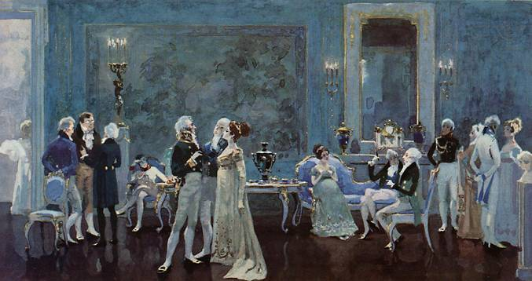

Карточка №1В
Почему князь Василий появился в салоне А. П. Шерер первым? Что можно сказать (и что говорит автор) о манере речи князя Василия Курагина и самой хозяйки салона?

Карточка №2В
С кем А. П. Шерер сравнивает автор? Как вы понимаете смысл сравнения?

Карточка №3В
Что объединяет князя Василия и А. П. Шерер?

Карточка №4В
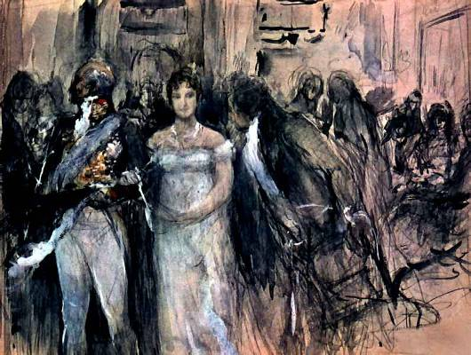

Прочитайте портрет Элен. Какой вы её себе представляете? Какие ключевые слова в этом описании вы нашли? Что бросается в глаза? На что намекает этими деталями Л. Н. Толстой?

Карточка №5Б
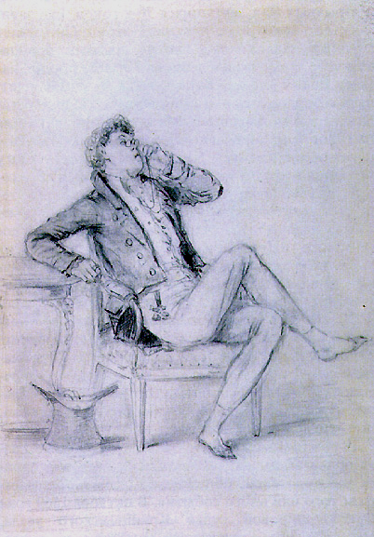
Прочтите портретную характеристику Ипполита. Каким вы его себе представляете? Какие ключевые слова вы нашли в его описании? Какие черты выражаются в его портрете и что в нём ненавидит Л. Н. Толстой?

Карточка №6В
Зачем приехали в салон к А. П. Шерер княгиня Друбецкая и князь Василий Курагин? Расскажите, как они добиваются своих целей.

Карточка №7В
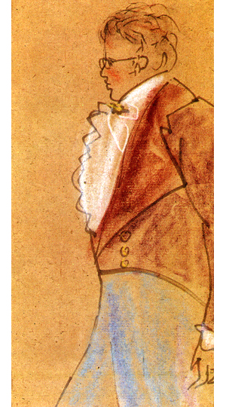
Прочитайте портретное описание Пьера. Каким вы его себе представляете? Почему у него иностранное имя? Что вы знаете о его происхождении и воспитании?

Карточка №8Б

Почему А. П. Шерер пугает Пьер? Чем он отличается от всех гостей салона?

Карточка №9В
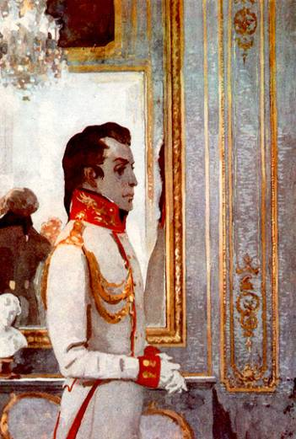

Опишите портрет, манеру говорить и вести себя в обществе А. Болконского. Какие черты выражаются в его внешности?

Карточка №10Б

Как князь Андрей относится к Пьеру? Докажите своё мнение примерами из текста на основе 3 главы 1 части 1 тома. Где и когда они успели так близко познакомиться? Что объединяет их?

Карточка №11Б
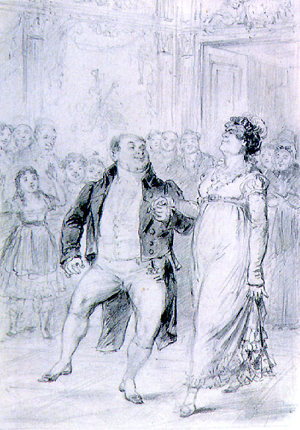
Какая атмосфера царит в доме Ростовых? В чём отличие взаимоотношений в семействе Ростовых от взаимоотношений людей в высшем свете?

Карточка №12В
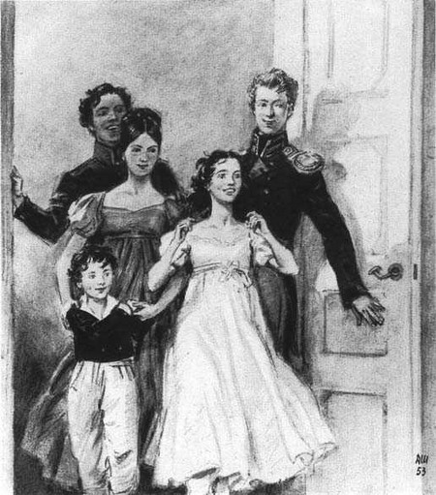
Прочтите описание внешности Наташи Ростовой. Что главное в её портрете, на что обращает наше внимание автор? Какой вы её себе представляете? Расскажите о её поступках в 8, 10, 16 главах 1 части 1 тома. О каких чертах Наташи говорят эти поступки?

Карточка №13В

Как к Наташе относятся окружающие? Проиллюстрируйте свой ответ несколькими примерами и цитатами.

Карточка №14Б

Охарактеризуйте Веру. Почему родители говорят о ней, что «со старшей они намудрили»?

Карточка №15А

Как равнодушие в разуму, рассудительности Ростовых отразилось в Николае?

Карточка №16В

Прочитайте, как вбежала молодёжь в гостиную Ростовых. Чем Борис отличается от Николая? Какое первое впечатление он на вас производит?

Карточка №17Б
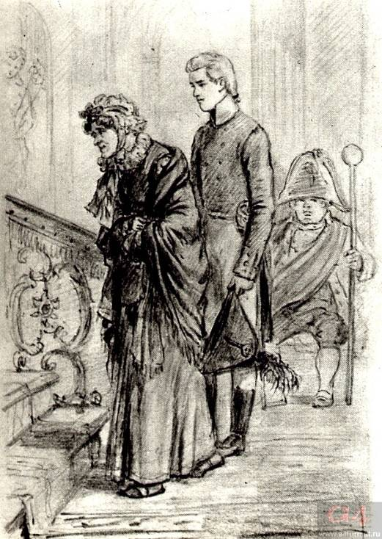
Зачем Борис с матерью едет в дом Безухова? Как они там себя ведут? Какие выводы о качествах характера Бориса вы можете сделать на основании его поведения с Пьером?

Карточка №18В
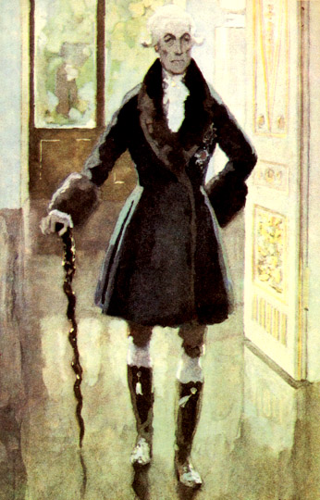
Расскажите, что вы узнали из 1 части 1 тома о прошлой жизни князя Николая Андреевича Болконского.

Карточка №19А
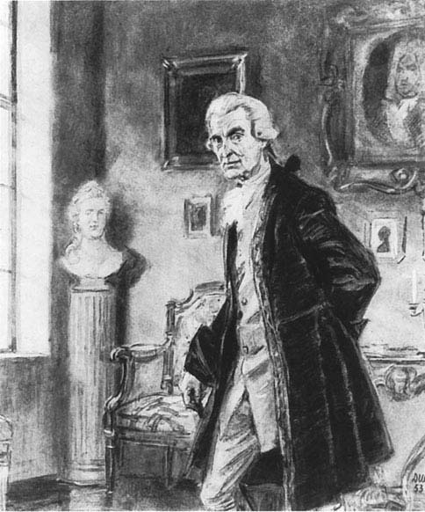
Расскажите, каким вы себе представляете Н. А. Болконского по плану:
- Внешность
- Деятельность
- Воспитание дочери
- Взгляды
- Главное в его жизни
- Манера поведения с окружающими
- Проявления гордости

Карточка №20Б
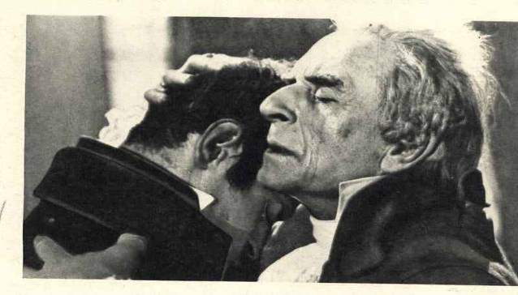
Понимают ли, чувствуют ли друг друга отец и сын Болконские? Докажите свою точку зрения примерами.

Карточка №21А
Чем похожи отец и сын Болконские? Приведите примеры.

Карточка №22А
Сопоставьте прощание князя Андрея с женой и с отцом. Как они его характеризуют и о чём нам хотел сказать Л. Н. Толстой?

Карточка №23В
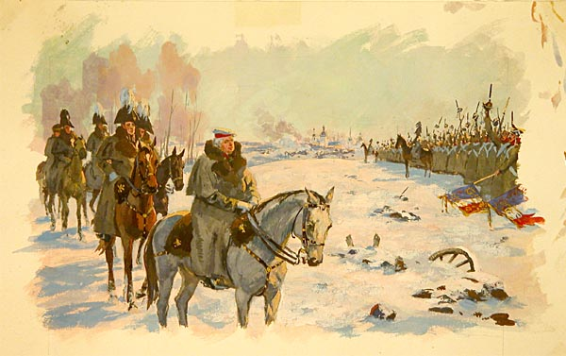

Каким вы видите Кутузова во 2 главе 2 части 1 тома? Как он себя ведёт, какие черты проявляются в его поведении?

Карточка №24В
Каким Кутузова видят солдаты? Что они о нём говорят?

Карточка №25В

Как к приказу главнокомандующего остаться в простых шинелях отнеслись офицеры и почему?

Карточка №26Б
Сравните поведение Кутузова на смотре под Браунау с поведением его штабных.

Карточка №27Б
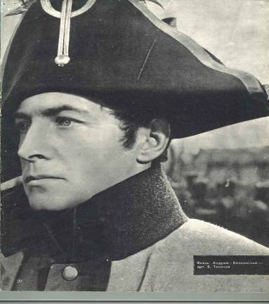

Проанализируйте, как внешне изменился князь Андрей во 2 части 1 тома.

Карточка №28Б

Чем князь Андрей отличается от штабных типа Несвицкого и Жеркова? Проиллюстрируйте ваше мнение примерами.

Карточка №29В
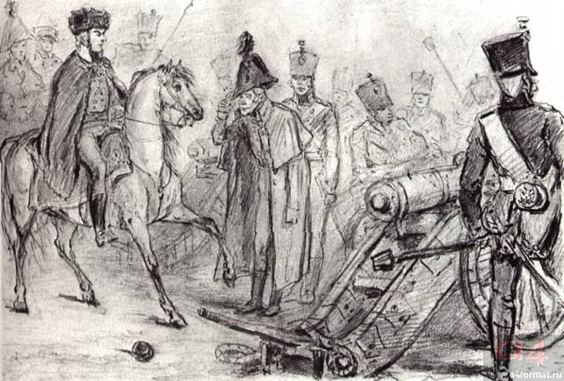
Каким впервые предстаёт перед нами Тушин и какое впечатление он производит на князя Андрея?

Карточка №30А Проанализируйте сцену «На батарее Тушина» по вопросам:
- Каково настроение бойцов на батарее Тушина? Почему они оживлены?
- Перечитайте портрет Тушина
- Как к своему командиру относятся солдаты?
- Какое состояние овладело Тушиным?
- Опишите, каким видится бой Тушину?О каких чертах это говорит?
- Каким сам себе представляется Тушин? Почему?
- Как соотносится это его представление о себе с его никудышной внешностью?
- Почему голос штаб-офицера ему кажется «чуждым» и «незнакомым»?
- Сравните поведение штаб-офицера с поведением князя Андрея. На батарее.
- Сделайте выводы о качествах, проявленных Тушиным и князем Андреем в этом эпизоде.
Карточка №31В

Опишите, как в Шенграбенском сражении отличилась рота Тимохина.

Карточка №32Б
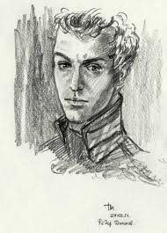

Опишите поведение Долохова во время Шенграбенского сражения. Какие выводы о нём вы можете сделать?

Карточка №33Б

Опишите поведение Жеркова во время Шенграбенского сражения. Как это поведение соотносится с его поведением в штабе и на смотре? Сделайте выводы о качествах его характера.

Карточка №34Б

Как в бою ведут себя два полковых командира – кавалерийский и пехотный? Охарактеризуйте их поведение.

Карточка №35А
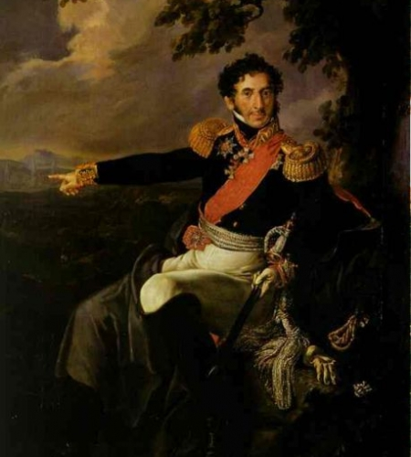
Как ведёт себя в Шенграбеснком бою Багратион и почему? Какие взгляды Толстого на историю и роль личности в ней выразились в этом эпизоде?

Карточка №36Б

Вспомните переправу через Энс. Как там ведёт себя Николай Ростов? Он трус, по-вашему, или нет?

Карточка №37В

Как ведёт себя Ростов под Шенграбеном. Перескажите эпизод с цитированием.

Карточка №38Б

Как ведёт себя князь Андрей во время Шенграбенского сражения? Охарактеризуйте его.

Карточка №39В

Расскажите о поведении князя Андрея в штабе Багратиона. Как его характеризуют его поступки и слова?

Карточка №40А

Аустерлицкая битва. Проанализируйте сцену военного совета. Как там ведут себя генералы? Сравните их поведение с поведением Кутузова. Зачем эта сцена введена в роман? Какую роль в его идейном содержании она играет?

Карточка №41В
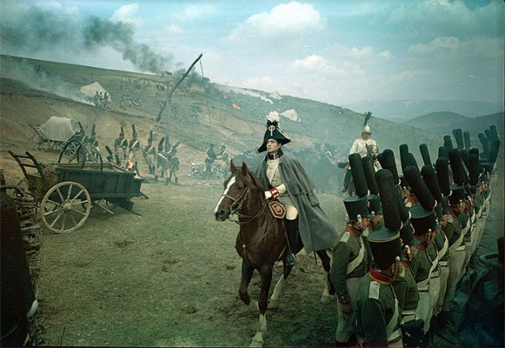

Что чувствует и что думает князь Андрей перед Аустерлицским сражением? Как эти мысли и чувства характеризуют героя?

Карточка №42В

О чём мечтает Николай перед Аустерлицким сражением, как ведёт себя?

Карточка №43Б

Аустерлицкая битва. Какое настроение сразу возникло в армии в начале сражения? Почему так происходит? Какую мысль вложил автор в этот эпизод?

Карточка №44А
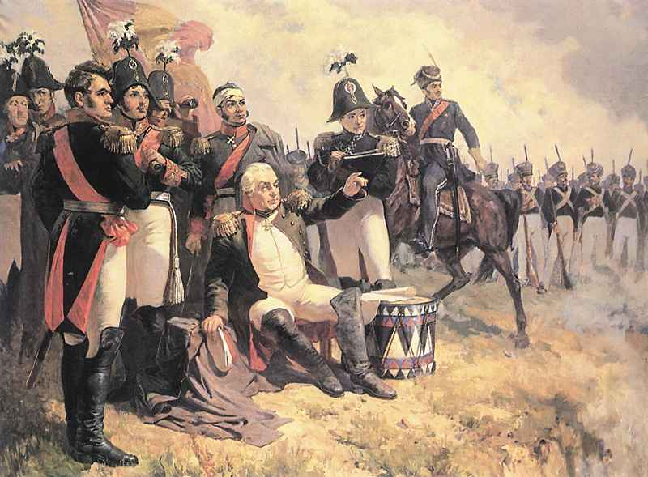

Каково было настроение Кутузова перед Аустерлицким сражением и в разгар его? Сравните настроение Кутузова и его штаба перед битвой с настроением Александра и его приближённых.

Карточка №45А

Опишите стычку перед Аустерлицкой битвой Кутузова и Александра. Обратите внимание на то, как меняется в течение разговора весь облик Кутузова, как меняются интонации его речи.

Карточка №46Б
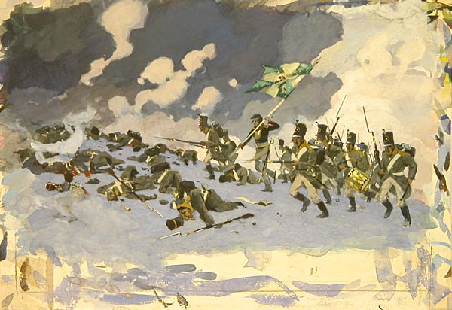

Опишите подвиг Андрея Болконского в битве при Аустерлице. Зачем он его совершил, ведь исход битвы был уже предрешён?

Карточка №47А

Почему Л. Н. Толстой снижает художественными средствами описание подвига князя Андрея? Найдите эти средства.

Карточка №48А
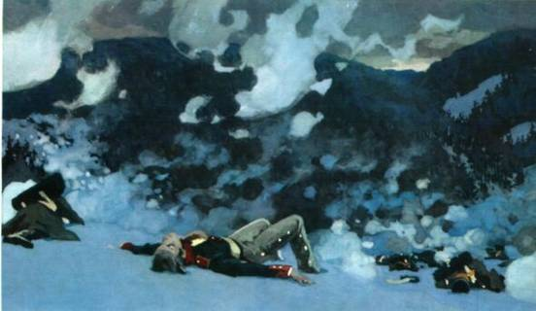

Прочтите описание «высокого неба» Аустерлица. Что же понял князь Андрей?

Карточка №49Б

Что понял князь Андрей, глядя на высокое небо? О чём после Аустерлица мечтает князь Андрей?

